**Задание на формирование умений выделять и формулировать общие и отличительные свойства объекта**

***Рассмотри объекты***

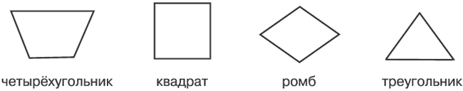

Общее свойство: геометрическая фигура, имеет углы.

***Назови и запиши отличительные свойства объектов:***

**Отличительные свойства:**

1) Четырёхугольник: имеет       угла и      стороны.

2) Квадрат:       равных угла       равные стороны.

3) Ромб:

4) Треугольник: